临淄区粮食事务服务中心
2020年政府信息公开工作年度报告

一、总体情况
2020年，临淄区粮食事务服务中心认真贯彻落实《中华人民共和国政府信息公开条例》《山东省政府信息公开办法》及《关于政府信息公开工作年度报告有关事项的通知》（国办公开办函〔2019〕60号）文件精神，切实根据要求公开我中心机构职能、业务工作、法规公文、物价收费等领域信息，制定政府信息公开指南正确引导公众知悉获取政府公开信息，提高工作公开透明度，充分发挥政府信息公开对人民群众生产、生活和经济社会活动的服务作用，有序开展政府信息公开工作。报告中所列数据的统计期限从2020年1月1日到12月31日止。
- 主动公开政府信息以及公开平台建设情况。2020年，在区政府门户网站政府信息公开专栏公开信息122条，其中粮油价格信息分析12期， 2019年区粮食事务服务中心政府信息公开年报1篇，更新政府信息公开指南1篇，业务工作等其他信息110条。作为临淄区发展和改革局代管单位，通过“临淄区发展和改革局”微信公众平台，以数字化、图像、视频等形式，及时发布我中心业务工作等动态。无人大建议和政协提案交办件。

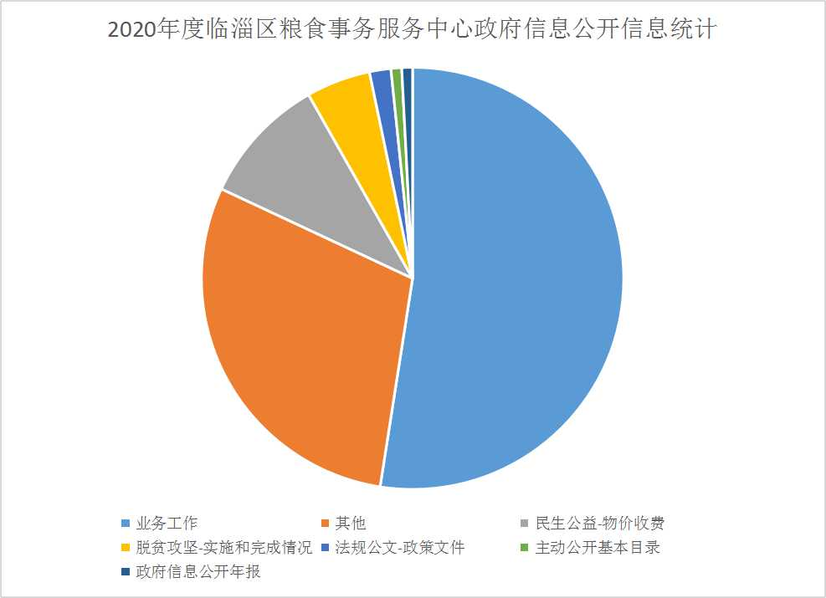
（二）依申请公开情况。2020年，区粮食事务服务中心未受理依申请公开事项。
（三）政府信息管理情况。2020年，我单位明确职责、落实任务，严格依法、全面真实、及时便民地公开政府信息。健全完善了信息公开指南和信息公开制度，进一步规范和完善了政府信息公开工作。
（四）平台建设情况。按照信息公开工作要求，加强对政府信息公开网络平台维护与更新，不断规范信息公开流程，及时公开相关信息，切实将信息公开工作落到实处。
（五）监督保障情况。将政务公开工作纳入重要议事日程，明确分管领导，并安排具体负责人员从事政务公开具体工作。

二、主动公开政府信息情况
第二十条第（一）项
信息内容 | 本年新制作数量 | 本年新公开数量 | 对外公开总数量
规章 | 0 | 0 | 0
规范性文件 | 0 | 0 | 0
第二十条第（五）项
信息内容 | 上一年项目数量 | 本年增/减 | 处理决定数量
行政许可 | 0 | 0 | 0
其他对外管理服务事项 | 0 | 0 | 0
第二十条第（六）项
信息内容 | 上一年项目数量 | 本年增/减 | 处理决定数量
行政处罚 | 0 | 0 | 0
行政强制 | 0 | 0 | 0
第二十条第（八）项
信息内容 | 上一年项目数量 | 本年增/减
行政事业性收费 | 0 | 0
第二十条第（九）项
信息内容 | 采购项目数量 | 采购总金额
政府集中采购 | 0 | 0
三、收到和处理政府信息公开申请情况
（本列数据的勾稽关系为：第一项加第二项之和，等于第三项加第四项之和） |  |  | 申请人情况
 |  |  | 自然人 | 法人或其他组织 |  |  |  |  | 总计
 |  |  |  | 商业企业 | 科研机构 | 社会公益组织 | 法律服务机构 | 其他
一、本年新收政府信息公开申请数量 |  |  |  |  |  |  |  |  | 0
二、上年结转政府信息公开申请数量 |  |  |  |  |  |  |  |  | 0
三、本年度办理结果 | （一）予以公开 |  |  |  |  |  |  |  | 0
 | （二）部分公开（区分处理的，只计这一情形，不计其他情形） |  |  |  |  |  |  |  | 0
 | （三）不予公开 | 1．属于国家秘密 |  |  |  |  |  |  | 0
 |  | 2．其他法律行政法规禁止公开 |  |  |  |  |  |  | 0
 |  | 3．危及“三安全一稳定” |  |  |  |  |  |  | 0
 |  | 4．保护第三方合法权益 |  |  |  |  |  |  | 0
 |  | 5．属于三类内部事务信息 |  |  |  |  |  |  | 0
 |  | 6．属于四类过程性信息 |  |  |  |  |  |  | 0
 |  | 7．属于行政执法案卷 |  |  |  |  |  |  | 0
 |  | 8．属于行政查询事项 |  |  |  |  |  |  | 0
 | （四）无法提供 | 1．本单位不掌握相关政府信息 |  |  |  |  |  |  | 0
 |  | 2．没有现成信息需要另行制作 |  |  |  |  |  |  | 0
 |  | 3．补正后申请内容仍不明确 |  |  |  |  |  |  | 0
 | （五）不予处理 | 1．信访举报投诉类申请 |  |  |  |  |  |  | 0
 |  | 2．重复申请 |  |  |  |  |  |  | 0
 |  | 3．要求提供公开出版物 |  |  |  |  |  |  | 0
 |  | 4．无正当理由大量反复申请 |  |  |  |  |  |  | 0
 |  | 5．要求行政机关确认或重新出具已获取信息 |  |  |  |  |  |  | 0
 | （六）其他处理 |  |  |  |  |  |  |  | 0
 | （七）总计 |  |  |  |  |  |  |  | 0
四、结转下年度继续办理 |  |  |  |  |  |  |  |  | 0
四、政府信息公开行政复议、行政诉讼情况
行政复议 |  |  |  |  | 行政诉讼
结果维持 | 结果纠正 | 其他结果 | 尚未审结 | 总计 | 未经复议直接起诉 |  |  |  |  | 复议后起诉
 |  |  |  |  | 结果维持 | 结果纠正 | 其他结果 | 尚未审结 | 总计 | 结果维持 | 结果纠正 | 其他结果 | 尚未审结 | 总计
0 | 0 | 0 | 0 | 0 | 0 | 0 | 0 | 0 | 0 | 0 | 0 | 0 | 0 | 0

- 存在的主要问题及改进情况
（一）存在的主要问题
1.政务公开工作效率低。工作人员非专职，信息更新不及时、信息公开缺乏主动性。
2.业务亮点信息少。有关粮食工作中的亮点和经验总结少、宣传力度不够。
（二）改进措施
一是加强学习。对政务公开文件进行系统性学习，继续规范政务公开工作，积极参加政务公开培训，提升信息公开及时性和主动性。
二是挖掘工作亮点。提高科室间交流协作，提高对粮食安全、粮食储备、产业规划发展等重点工作的宣传力度，及时更新工作动态。
六、其他需要报告的事项
无。

